Gestão de Start Up I

equipe: Mariane, Pedro Gabriel & Zuriyel

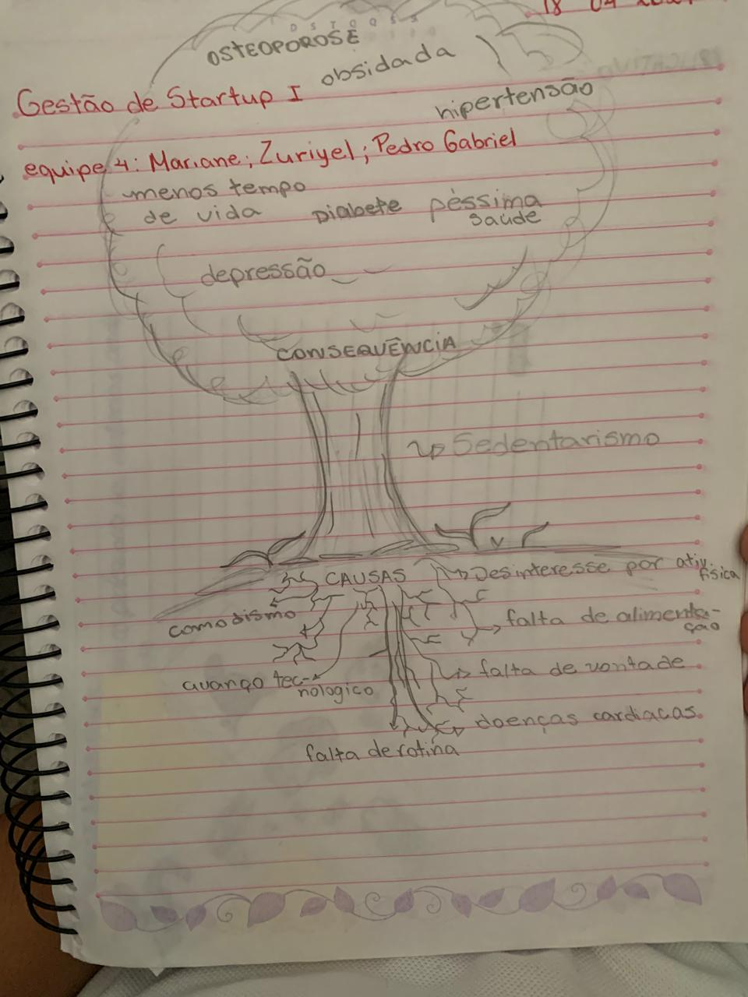
1°aula – árvore de problemas

